Activity Diagram

1. Sơ đồ luồng công việc 2

2. Mô tả chi tiết các use case 2

2.1 Use case Nhân viên đăng nhập hệ thống: 2

2.2 Use case Lãnh đạo đăng nhập hệ thống: 3

2.3 Use case Lưu trữ thông tin nhân viên 4

2.4 Use case xóa tài khoản nhân viên 5

2.5 Use case tạo tài khoản nhân viên 6

2.6 Use case tìm kiếm nhân viên 7

2.7 Use case Chỉnh sửa thông tin nhân viên 8

2.8 Use case chỉnh sửa thông tin nhân viên 9

2.9 Use case chấm công 11

2.10 Use case Tổng hợp bảng lương 12

2.11 Use case Tổng hợp các bảo hiểm 13

2.12 Use case Yêu cầu trợ cấp 14

2.13 Use case Tổng hợp thuế 15

# Sơ đồ luồng công việc

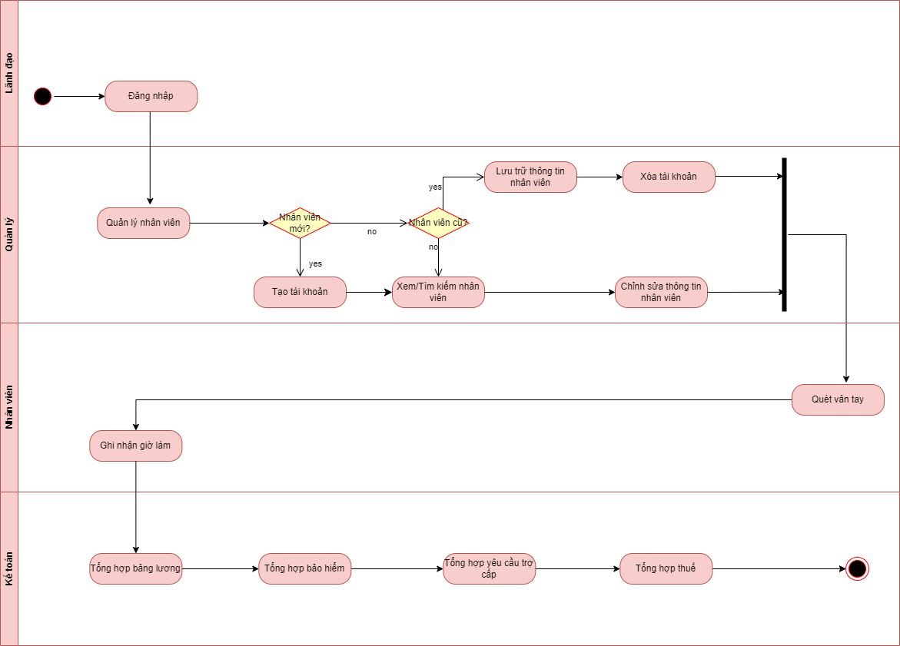

# Mô tả chi tiết các use case

## 2.1 Use case Nhân viên đăng nhập hệ thống:

|  |  |
| --- | --- |
| Use case ID | 1 |
| Use case name | Nhân viên đăng nhập hệ thống |
| Description | Là nhân viên, tôi muốn đăng nhập vào hệ thống |
| Actors | Nhân viên |
| Priority | High |
| Triggers | Chọn chức năng đăng nhập |
| Pre-conditions | Tài khoản hợp lệ |
| Post-conditions | Đăng nhập thành công vào hệ thống |
| Main flow | 1. Nhập tài khoản 2. Nhập mật khẩu 3. Bấm nút đăng nhập 4. Xác thực tài khoản |
| Alternaive flows | N/A |
| Exception flows | 4a. Nếu tài khoản không hợp lệ, hiển thị thông báo” đăng nhập không thành công” và kết thúc |
| Business rules | N/A |
| Non-function requirement | N/A |

Sơ đồ hoạt động:

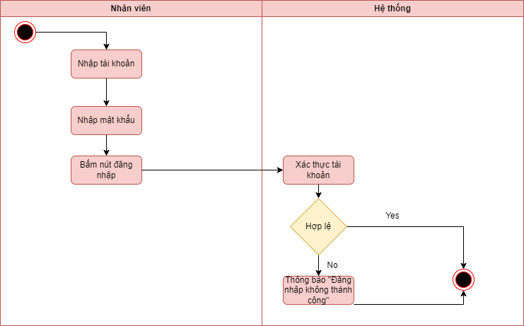

## 2.2 Use case Lãnh đạo đăng nhập hệ thống:

|  |  |
| --- | --- |
| Use case ID | 2 |
| Use case name | Lãnh đạo đăng nhập hệ thống |
| Description | Là lãnh đạo, tôi muốn đăng nhập vào hệ thống |
| Actors | Lãnh đạo |
| Priority | High |
| Triggers | Chọn chức năng đăng nhập |
| Pre-conditions | Tài khoản hợp lệ |
| Post-conditions | Đăng nhập thành công vào hệ thống |
| Main flow | 1. Nhập tên đăng nhập 2. Nhập mật khẩu 3. Bấm nút đăng nhập 4. Kiểm tra tính hợp lệ |
| Alternaive flows | N/A |
| Exception flows | 4a. Nếu tài khoản không hợp lệ, hiển thị thông báo” đăng nhập không thành công” và kết thúc |
| Business rules | N/A |
| Non-function requirement | N/A |

Sơ đồ hoạt động:

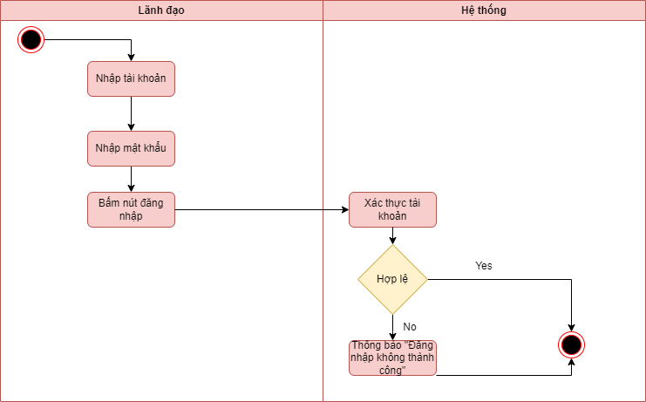

## 2.3 Use case Lưu trữ thông tin nhân viên

|  |  |
| --- | --- |
| Use case ID | 3 |
| Use case name | Lưu trữ thông tin nhân viên |
| Description | Là người quản lý, tôi muốn lưu trữ thông tin nhân viên |
| Actors | Quản lý |
| Priority | High |
| Triggers | Người dùng chọn chức năng xóa tài khoản nhân viên |
| Pre-conditions | Nhân viên đã nghỉ việc |
| Post-conditions | Đưa tài khoản về trạng thái “block” |
| Main flow | 1. Chọn chức năng lưu trữ tài khoản 2. Nhập email nhân viên 3. Lưu trữ thông tin nhân viên 4. Tài khoản chuyển sang trạng thái block |
| Alternative flows | N/A |
| Exception flows | 2a. Nếu email không tồn tại thông báo email không hợp lệ |
| Business rules | N/A |
| Non-functional requirements | N/A |

Sơ đồ hoạt động:

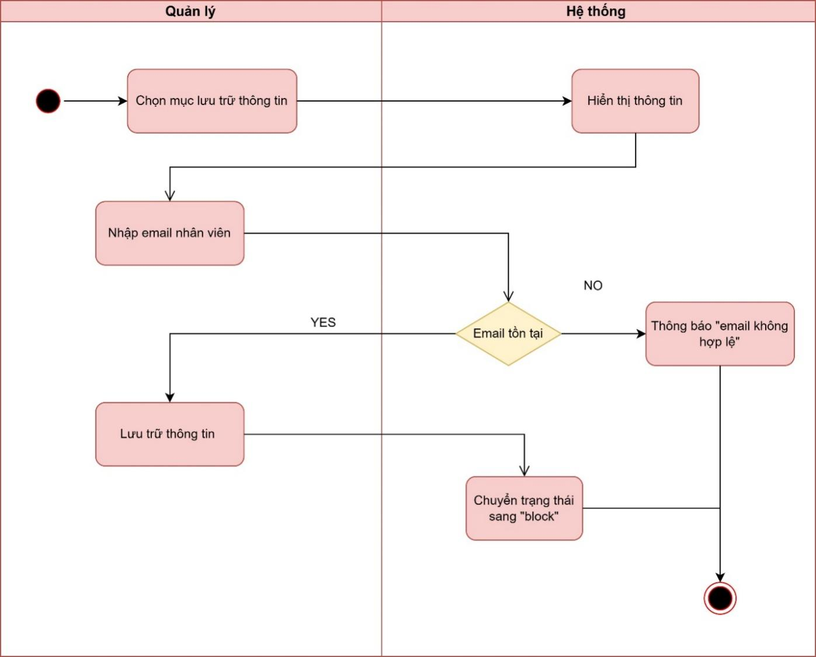

## 2.4 Use case xóa tài khoản nhân viên

|  |  |
| --- | --- |
| Use case ID | 4 |
| Use case name | Xóa tài khoản nhân viên |
| Description | Là người quản lý, tôi muốn xóa tài khoản nhân viên |
| Actors | Quản lý |
| Priority | High |
| Triggers | Người dùng chọn chức năng xóa tài khoản nhân viên |
| Pre-conditions | Nhân viên là thành viên của công ty |
| Post-conditions | Xóa tài khoản thành công |
| Main flow | 1. Chọn chức năng xóa tài khoản 2. Nhập email nhân viên 3. Xóa tài khoản nhân viên |
| Alternative flows | N/A |
| Exception flows | 2a. Nếu email không tồn tại thông báo email không hợp lệ  3a. Xác nhận xóa thông tin hay không. Nếu không hủy bỏ chức năng |
| Business rules | N/A |
| Non-functional requirements | N/A |

Sơ đồ hoạt động:

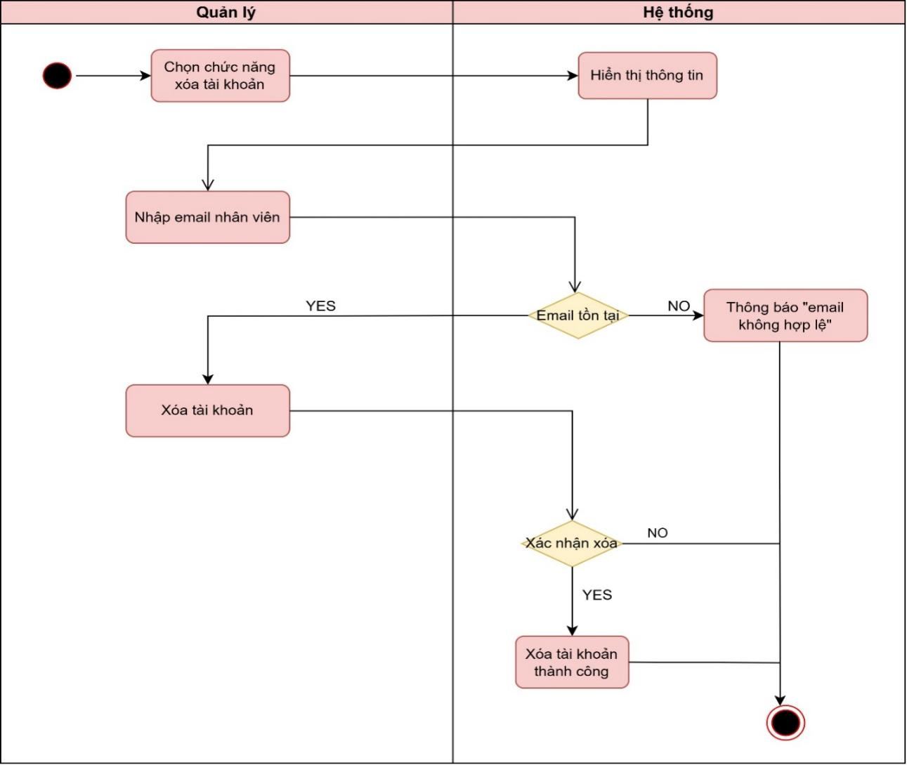

## 2.5 Use case tạo tài khoản nhân viên

|  |  |
| --- | --- |
| Use case ID | 5 |
| Use case name | Tạo tài khoản |
| Description | Là quản lý, tôi muốn đăng kí tài khoản cho nhân viên mới vào công ty |
| Actors | Quản lý |
| Priority | High |
| Triggers | Quản lý đăng nhập vào hệ thống và chọn chức năng tạo tài khoản |
| Pre-conditions | * Phải là người quản lý của công ty và được cấp tài khoản |
| Post-conditions | Quản lý tạo được tài khoản cho nhân viên mới vào công ty |
| Main flow | 1. Quản lý chọn lệnh thêm mới nhân viên 2. Quản lý nhập thông tin đăng kí của nhân viên 3. Hệ thống kiểm tra thông tin đã đăng kí 4. Quản lý chọn vai trò của nhân viên 5. Quản lý chọn lệnh tạo tài khoản 6. Hệ thống lưu thông tin tài khoản mới |
| Alternative flows | N/A |
| Exception flows | 2a. Nếu thông tin đăng kí nhập chưa đầy đủ, hiển thị thông báo “Chưa nhập đủ thông tin” và kết thúc  3a. Nếu thông tin nhập chưa hợp lệ, hiển thị thông báo “Lỗi thông tin” và kết thúc |
| Business rules | N/A |
| Non-functional requirements | N/A |

Sơ đồ hoạt động:

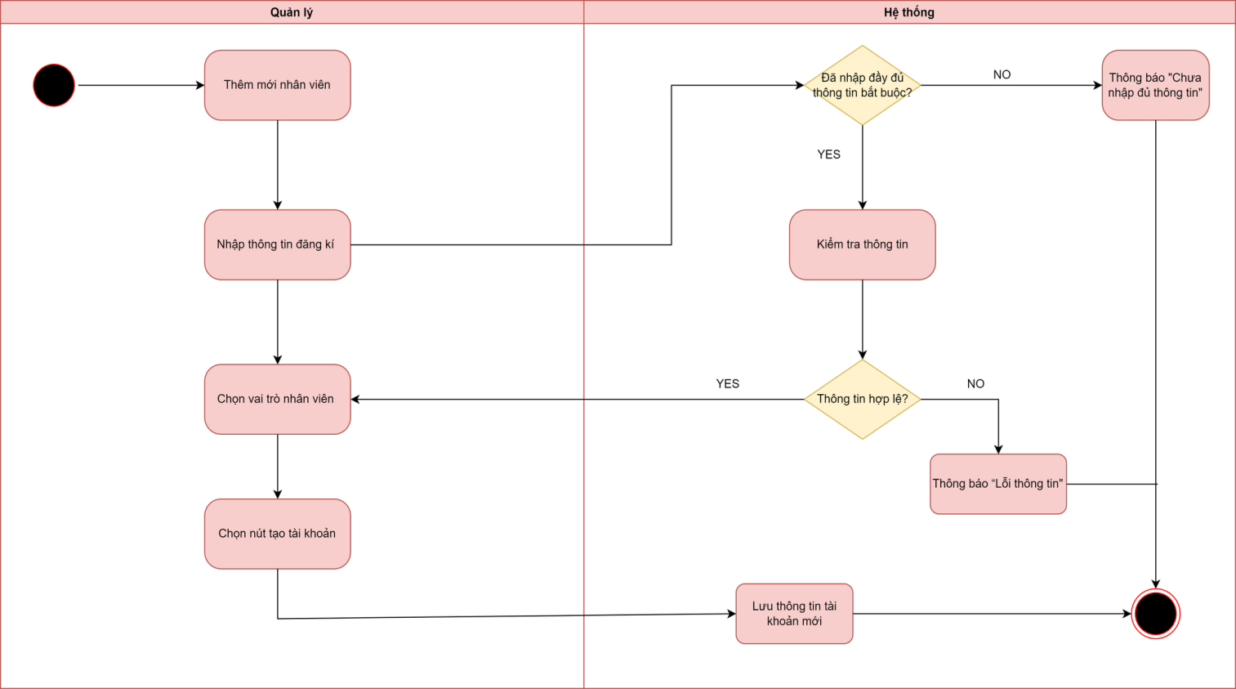

## 2.6 Use case tìm kiếm nhân viên

|  |  |
| --- | --- |
| Use case ID | 6 |
| Use case name | Tìm kiếm nhân viên |
| Description | Là quản lý, tôi muốn tìm kiếm thông tin của một nhân viên bất kì trong công ty |
| Actors | Quản lý |
| Priority | High |
| Triggers | Quản lý đăng nhập vào hệ thống và chọn chức năng tìm kiếm nhân viên |
| Pre-conditions | * Phải là người quản lý của công ty và được cấp tài khoản |
| Post-conditions | Quản lý tìm được thông tin của nhân viên bất kì trong công ty |
| Main flow | 1. Quản lý tìm kiếm thông tin nhân viên bằng cách nhập họ tên 2. Quản lý chọn lệnh tìm kiếm 3. Hệ thống tiến hành tìm kiếm thông tin 4. Quản lý xem thông tin và chọn lệnh hoàn tất |
| Alternative flows | 1a. Quản lý tìm kiếm thông tin của nhân viên bằng cách nhập email |
| Exception flows | 3a. Nếu tìm kiếm thông tin không thành công, hiển thị thông báo “Nhân viên này không tồn tại” và kết thúc |
| Business rules | N/A |
| Non-functional requirements | N/A |

Sơ đồ hoạt động:

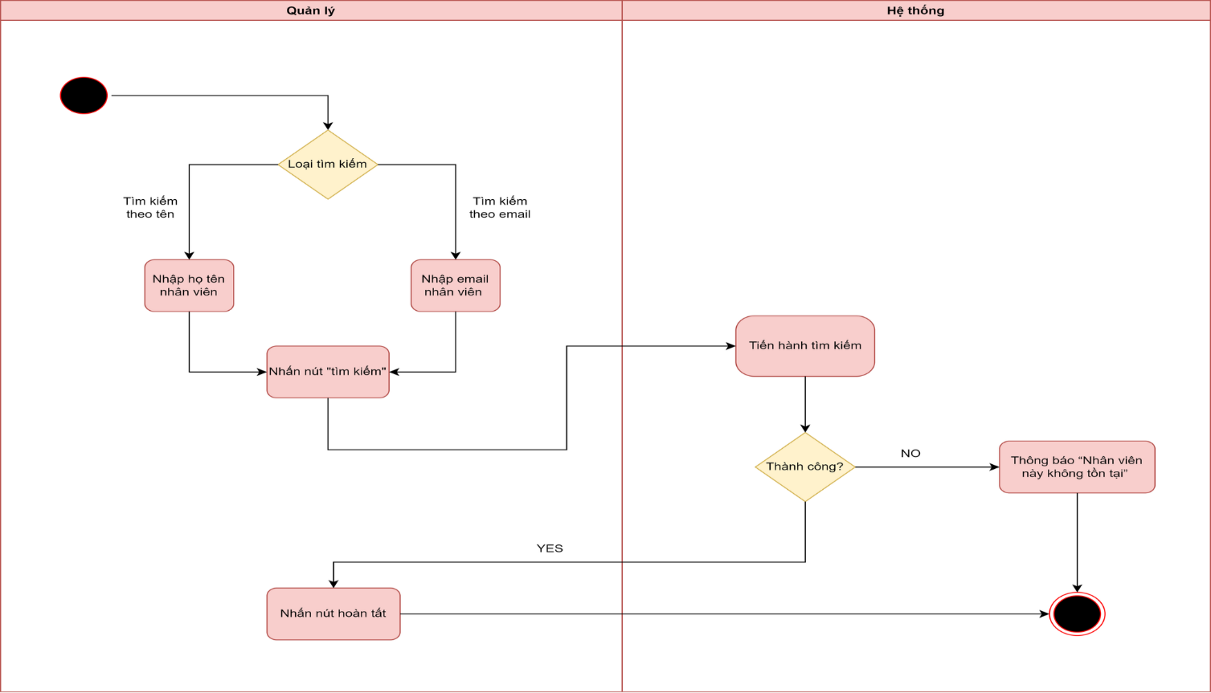

## 2.7 Use case Chỉnh sửa thông tin nhân viên

|  |  |
| --- | --- |
| Use case ID | 7 |
| Use case name | Chỉnh sửa thông tin nhân viên |
| Description | Là người nhân viên, tôi muốn đổi mật khẩu của chính mình. |
| Actors | Nhân viên |
| Priority | High |
| Triggers | Người dùng chọn chức năng đổi mật khẩu |
| Pre-conditions | Phải là nhân viên của công ty và được cấp tài khoản  Công ty cho phép được chỉnh sửa một vài thông tin |
| Post-conditions | * Mật khẩu mới được lưu thành công |
| Main flow | 1. Nhập mật khẩu cũ 2. Nhập mật khẩu mới lần 1 3. Nhập mật khẩu mới lần 2 4. Lưu mật khẩu |
| Alternative flows | N/A |
| Exception flows | 1a. Nếu nhập mật khẩu cũ sai thì hệ thống yêu cầu nhập lại  3a. Nếu mật khẩu mới lần 2 không trung với mật khẩu mới lần 1 thì phải nhập lại mật khẩu mới lần 2 |
| Business rules | N/A |
| Non-functional requirements | N/A |

Sơ đồ hoạt động:

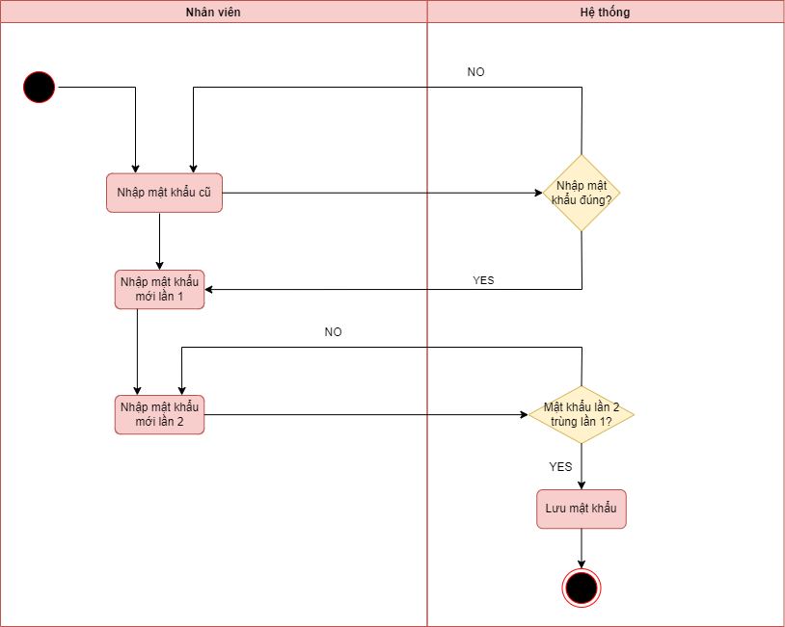

## 2.8 Use case chỉnh sửa thông tin nhân viên

|  |  |
| --- | --- |
| Use case ID | 8 |
| Use case name | Chỉnh sửa thông tin nhân viên |
| Description | Là người nhân viên, tôi muốn chỉnh sửa một vài thông tin cá nhân của chính mình. |
| Actors | Nhân viên |
| Priority | High |
| Triggers | Người dùng chọn chức năng chỉnh sửa thông tin nhân viên |
| Pre-conditions | Phải là nhân viên của công ty và được cấp tài khoản  Công ty cho phép được chỉnh sửa một vài thông tin |
| Post-conditions | * Thông tin chỉnh sửa được lưu thành công |
| Main flow | 1. Chọn thông tin muốn chỉnh sửa 2. Nhấn lưu thông tin 3. Lưu thông tin đã chỉnh sửa |
| Alternative flows | N/A |
| Exception flows | 5a. Nếu chọn thông tin sở thích thì người dùng sẽ chỉnh sửa hoặc cập nhập sở thích  5b. Tương tự thông tin avatar thì người dùng sẽ chỉnh sửa hoặc cập nhập avatar  5c. Tương tự thông tin ưu điểm thì người dùng sẽ chỉnh sửa hoặc cập nhập ưu điểm |
| Business rules | N/A |
| Non-functional requirements | N/A |

Sơ đồ hoạt động:

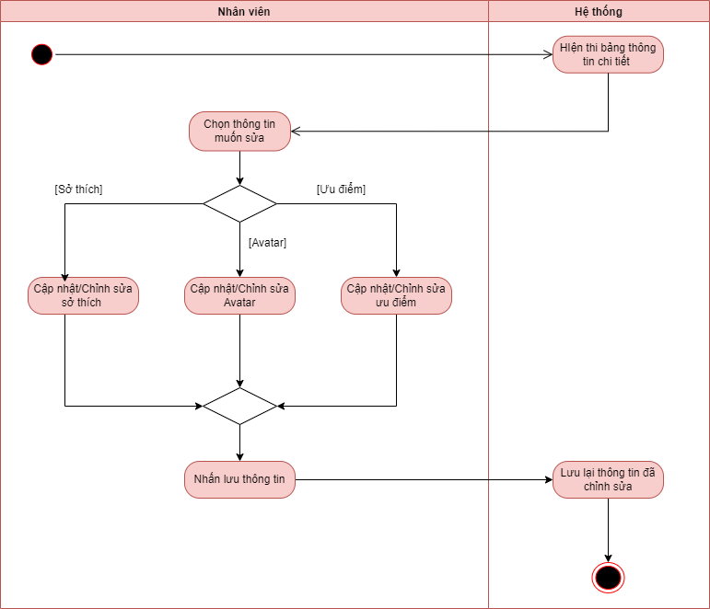

## 2.9 Use case chấm công

|  |  |
| --- | --- |
| Use case ID | 9 |
| Use case name | Chấm công |
| Description | Là người nhân viên, tôi muốn thực hiện chấm công |
| Actors | Nhân viên |
| Priority | High |
| Triggers | Người dùng chọn chức năng chấm công |
| Pre-conditions | Phải là nhân viên của công ty và được cấp tài khoản  Công ty cho phép được chỉnh sửa một vài thông tin |
| Post-conditions | * Chấm công thành công |
| Main flow | 1. Quét vân tay |
| Alternative flows | N/A |
| Exception flows | 8a. Nếu quét thành công thì ghi nhận giờ làm việc  8b. Nếu quét không thành công thì hệ thống thông báo lỗi |
| Business rules | N/A |
| Non-functional requirements | N/A |

Sơ đồ hoạt động:

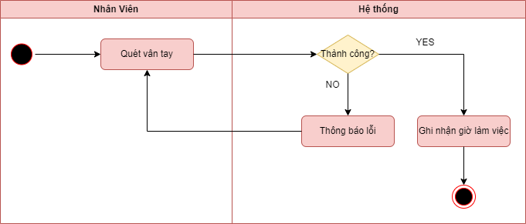

## 2.10 Use case Tổng hợp bảng lương

|  |  |
| --- | --- |
| Use case ID | 10 |
| Use case name | Tổng hợp bảng lương |
| Description | Là người kế toán tôi muốn thực hiện việc tổng hợp các số liệu trong bảng lương |
| Actors | Kế toán |
| Priority | High |
| Triggers | Người dùng chọn chức năng tổng hợp bảng lương |
| Pre-conditions | * Phải là người kế toán của công ty và được cấp tài khoản |
| Post-conditions | * Thông tin về lương được lưu trong hệ thống |
| Main flow | 1. Truy cập bảng tổng hợp chấm công 2. Kiểm tra thông tin 3. Tính lương 4. Tổng hợp lương 5. Lập bảng tổng hợp lương 6. Lưu bảng lương |
| Alternative flows | N/A |
| Exception flows | 2a. Nếu thông tin không hợp lệ hiển thị thông báo thông tin không hợp lệ và kết thúc. |
| Business rules | N/A |
| Non-functional requirements | N/A |

Sơ đồ hoạt động:

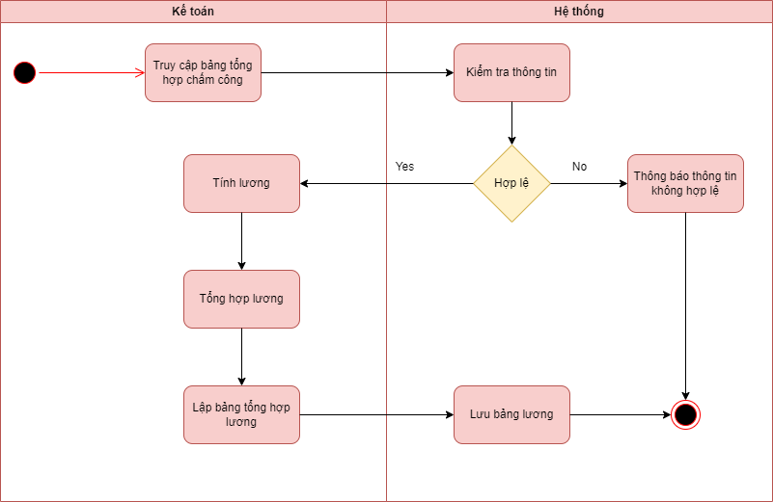

## 2.11 Use case Tổng hợp các bảo hiểm

|  |  |
| --- | --- |
| Use case ID | 11 |
| Use case name | Tổng hợp các bảo hiểm |
| Description | Là người kế toán tôi muốn thực hiện việc tổng hợp các số liệu về bảo hiểm |
| Actors | Kế toán |
| Priority | High |
| Triggers | Người dùng chọn chức năng tổng hợp các bảo hiểm |
| Pre-conditions | * Phải là người kế toán của công ty và được cấp tài khoản |
| Post-conditions | * Thông tin về bảo hiểm được lưu trong hệ thống |
| Main flow | 1. Nhập các số liệu từ các bảo hiểm 2. Nhập số liệu bảo hiểm y tế 3. Nhập số liệu bảo hiểm xã hội 4. Nhập số liệu bảo hiểm tình nguyện 5. Tổng hợp số liệu các bảo hiểm 6. Lập bảng tổng hợp các bảo hiểm 7. Lưu bảng tổng hợp các bảo hiểm |
| Alternative flows | N/A |
| Exception flows | 2a. Nếu có trường hợp gặp tai nạn thì sẽ được cộng tiền tai nạn.  4a. Nếu nhân viên có nhu cầu mua thì sẽ được cộng tiền bảo hiểm tình nguyện. |
| Business rules | N/A |
| Non-functional requirements | N/A |

Sơ đồ hoạt động:

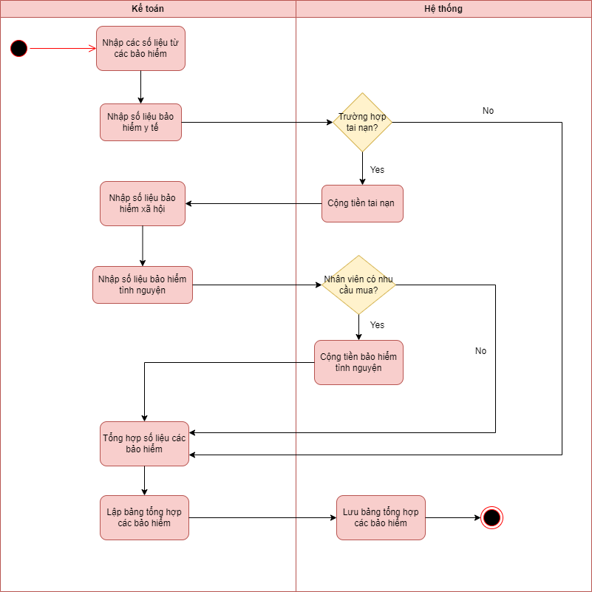

## 2.12 Use case Yêu cầu trợ cấp

|  |  |
| --- | --- |
| Use case ID | 12 |
| Use case name | Yêu cầu trợ cấp |
| Description | Là người kế toán tôi muốn thực hiện việc tổng hợp các yêu cầu trợ cấp |
| Actors | Kế toán |
| Priority | High |
| Triggers | Người dùng chọn chức năng yêu cầu trợ cấp |
| Pre-conditions | * Phải là người kế toán của công ty và được cấp tài khoản |
| Post-conditions | * Thông tin về yêu cầu trợ cấp được lưu trong hệ thống |
| Main flow | 1. Truy cập yêu cầu trợ cấp 2. Nhập số liệu về yêu cầu trợ cấp 3. Tổng hợp số liệu trợ cấp 4. Lập bảng tổng hợp trợ cấp 5. Lưu bảng tổng hợp trợ cấp |
| Alternative flows | N/A |
| Exception flows | 2a. Nếu nhân viên có nhu cầu muốn trợ cấp thì sẽ được cộng tiền trợ cấp |
| Business rules | N/A |
| Non-functional requirements | N/A |

Sơ đồ hoạt động:

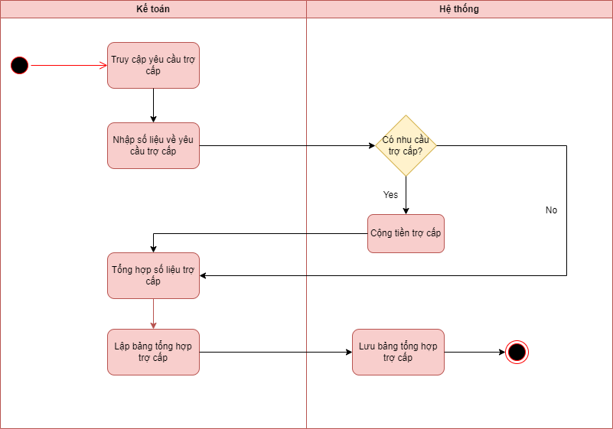

## 2.13 Use case Tổng hợp thuế

|  |  |
| --- | --- |
| Use case ID | 13 |
| Use case name | Tổng hợp thuế |
| Description | Là người kế toán tôi muốn thực hiện việc tổng hợp các số liệu về thuế |
| Actors | Kế toán |
| Priority | High |
| Triggers | Người dùng chọn chức năng tổng hợp thuế |
| Pre-conditions | * Phải là người kế toán của công ty và được cấp tài khoản |
| Post-conditions | * Thông tin về thuế được lưu trong hệ thống |
| Main flow | 1. Truy cập thuế 2. Nhập các số liệu thuế 3. Tổng hợp số liệu thuế 4. Lập bảng tổng hợp thuế 5. Lưu bảng tổng hợp thuế |
| Alternative flows | N/A |
| Exception flows | 2a. Nếu nhân viên thuộc trường hợp miễn giảm thuế thu nhập cá nhân thì sẽ được trừ phần thuế thu nhập. |
| Business rules | N/A |
| Non-functional requirements | N/A |

Sơ đồ hoạt động:

